
MARCOS ANTONIO CALVO
DELGADO (FIRMA)
Firmado digitalmente por MARCOS ANTONIO CALVO DELGADO (FIRMA)
Motivo: Apoderado Generalísimo 1
Ubicación: San José Costa Rica
Fecha: 2020.04.30 13:21:44 -06'00'

CONDICIONES GENERALES DE LA OFERTA
Fecha Apertura: | 30 de Abril del 2020. Hora de apertura: 15:30 horas.
Cliente: | Poder Judicial Corte Suprema de Justicia
Nuestra Oferta No: | 24-2020
Concurso No.: | 2020CD-000003-UARSCCM / Compra de un aire acondicionado para la oficina de Análisis  Criminal, Lofoscopia y Administración del O.I.J., San Carlos
Oferente: | Grupo Comercial Tectronic S.A.
Cédula Jurídica: | 3-101-397585.
Notificaciones: | Al fax: 2231-1907 / Al E Mail: recepcion@gctcr.com
Dirección: | 600 metros oeste del Hospital México, La Uruca, San José
Representante: | Ing. Marcos Calvo Delgado.
Cédula: | 2-344-141
Calidades: | Apoderado Generalísimo sin límite de suma y Representante Legal
Vigencia de la oferta: | 75 días hábiles.
Forma de Pago: | Se acepta la forma de pago indicada en el cartel. Se acepta la forma de pago usual de la Institución.
Garantía. | 24 meses (02 años) contra defectos de fabricación defectuosa, siempre y cuando se sigan las instrucciones del fabricante en lo que se refiere a su operación y se les brinde mantenimiento preventivo por personal técnico capacitado en la marca durante dicho periodo. La garantía no cubre daños ocasionados por mala manipulación,  descuido, falta de protección ó falta de mantenimiento preventivo.
Tiempo de entrega: | 15 días hábiles.
Para Depósitos: | Cuenta en Colones. Cuenta Banco Nacional: 100-01-021-002608-3.  Cuenta Cliente: 15102110010026080.  Cuenta IBAN: CR02015102110010026080.  Cuenta en Dólares. Cuenta Banco Nacional: 100-02-021-600105-6.  Cuenta Cliente: 15102110026001053.  Cuenta IBAN: CR05015102110026001053.
Cumplimiento de Condiciones: | Nuestra empresa acepta, entiende y cumple con las Condiciones Generales del cartel.  Nuestra empresa acepta, entiende y cumple con las Condiciones Especiales del Cartel.  Nuestra empresa acepta, entiende y cumple con las Condiciones Técnicas y Específicas del Cartel de Condiciones.  Nuestra empresa acepta, entiende y cumple con las modificaciones y/o aclaraciones realizadas al cartel de condiciones.

Declaraciones Juradas
Grupo Comercial Tectronic S.A., su apoderado generalísimo, sus socios y directivos, declaran bajo fe de juramento que:
No les afecta el régimen de prohibición establecido en el artículo 22 y 22 bis de la Ley de Contratación Administrativa.
Que se encuentran al día con el pago de la CCSS.
Que se encuentran al día con el pago de sus obligaciones con el FODESAF (Fondo de Desarrollo Social y Asignaciones Familiares), según reforma a la Ley de Desarrollo Social y Asignaciones Familiares No. 5662.
Que se encuentran al día en el pago de todo tipo de impuestos nacionales, según lo establecido en el artículo 65 del Reglamento General de Contratación Administrativa.
Que no se encuentran inhabilitados para contratar con la Administración Pública, debido a que no lo afecta ninguna causa de las que prevé el artículo 100 y 100 bis de la Ley de Contratación Administrativa.
Que no se encuentran inhabilitados para el ejercicio del comercio, ni se encuentran en insolvencia o quiebra.
Que no se encuentran afectos por las incompatibilidades que indica el artículo 18 de la Ley 8422 “Ley Contra la corrupción y el Enriquecimiento Ilícito en la Función Pública.
Que se encuentran al día con el pago del impuesto a las personas jurídicas.
Que cumplen con la Directriz #34 del Poder Ejecutivo, publicada en la Gaceta #39 del 25 de febrero del 2002, que establece que es nuestro deber ineludible cumplir estrictamente las obligaciones laborales y de seguridad social, teniéndose su inobservancia como causal de incumplimiento del contrato respectivo.
Que cumplen y garantizan pagar al menos el salario mínimo, establecido por el Ministerio de Trabajo, a todos sus empleados y deberán contar con todos los beneficios que comprende la Legislación Laboral de Costa Rica.
Que fomenta al trabajo decente: definido por la Organización Internacional del Trabajo (OIT) como el trabajo productivo que se realiza en condiciones de libertad, equidad, seguridad y dignidad humana.
- Que fomenta la Libertad de asociación: según convenidos 87 y 98 de la OIT.
- Que fomenta la abolición del trabajo forzoso: según convenio 29 de la OIT.
- Que cumple con la condición de la Edad Mínima de Admisión al Empleo: Según convenio 182 de la OIT.
- Que cumple con la eliminación de la discriminación en materia de empleo y ocupación: Según convenio 100 y 111 de la OIT.

Nuestra empresa se compromete a cumplir con todos y cada uno de los puntos del cartel de condiciones. Sí cumplimos y aceptamos.
Nuestra empresa acepta, entiende y cumplirá lo indicado con respecto al tema de multas y sanciones. Si cumplimos y aceptamos.
Nuestra empresa presenta su oferta de conformidad con lo solicitado en el cartel de condiciones. Si cumplimos y aceptamos.
Los precios ofertados son ciertos, firmes y definitivos. Si cumplimos y aceptamos.
Nuestra empresa acepta y entiende las modificaciones y/o aclaraciones del cartel. Si cumplimos y aceptamos.

Nuestra empresa acepta y entiende las modificaciones y/o aclaraciones del cartel. Si cumplimos y aceptamos.
Se acepta la forma de pago usual de la Institución. Si cumplimos y aceptamos.
Se cotizan los precios en Dólares Estadounidenses. Si cumplimos y aceptamos.
Nuestra empresa cuenta con 10 años de incorporación al CFIA. Si cumplimos y aceptamos.
Nuestra empresa está al día con FODESAF y CCSS. Si cumplimos y aceptamos.
Se adjuntan las declaraciones juradas solicitadas en el cartel. Si cumplimos y aceptamos. Nuestra empresa acepta, entiende y cumple con las Condiciones Generales del cartel. Se adjunta la documentación administrativa solicitada en el cartel.
Nuestra empresa acepta, entiende y cumplirá con todos los deberes del Adjudicatario, indicados en el cartel de condiciones.
Se acepta, entiende y cumpliremos con las cláusulas penales y multas indicadas en el cartel. Se acepta la forma de pago usual de la Institución. Se acepta la forma de pago indicada en el cartel.
Nuestra empresa acepta, entiende y cumple los Aspectos Administrativos y Legales del Cartel. Cotizamos el objeto contractual de conformidad con lo solicitado en el cartel.
Se presenta nuestra oferta firmada por el Ing. Marcos Calvo Delgado. Apoderado generalísimo y representante legal.
Nuestra empresa cuenta con todas las pólizas y seguros solicitados en el cartel. Nuestra empresa cumplirá con todas las normas de seguridad indicadas en el cartel.

Condiciones Técnicas: se acepta, entiende y cumplimos con todos los puntos de las condiciones técnicas del cartel de condiciones. Si cumplimos y aceptamos.

Grupo Comercial Tectronic declara bajo fe de juramento que cuenta con 15 años de experiencia en el rama de suministro e instalación de aires acondicionados y UPS, esto desde el año 2005 hasta la fecha y cuenta con 10 años de incorporación al CFIA. Sí cumplimos y aceptamos.

Si cumplimos y aceptamos.

- Consultas y aclaraciones: El o la oferente puede comunicarse con Marjorie Berrocal Guerrero, al teléfono N° 2401-0430 o al correo
cmenores-sca@poder-judicial.go.cr
- Datos de Oferente:
Nombre del o la oferente | Grupo Comercial Tectronic
Cédula jurídica/cédula física | 3-101-397585
Nombre del o la representante legal | Ing. Marcos Calvo Delgado
Número de teléfono | 2231-5450
Correo electrónico | recepcion@gctcr.com

Medio oficial de notificación (Indicar la dirección de correo electrónico o el número de fax) | recepcion@gctcr.com / Fax: 2231-1907
Número de fax | 2231-1907
Nombre de la persona encargada del procedimiento | Kevin Murillo Chaves.
Número de teléfono de la persona encargada del procedimiento | 2231-5450
Dirección exacta de la empresa | 600 metros oeste del Hospital México

  - Medio oficial de notificación

    - Entendido y aceptado. Si cumplimos y aceptamos.

    - Entendido y aceptado. Si cumplimos y aceptamos.

    - Entendido y aceptado. Si cumplimos y aceptamos.

- Requisitos de admisibilidad:

3.1. Cumplimos con este punto del cartel. Si cumplimos y aceptamos.
3.2. Entendido y aceptado.
3.3. Plazo de entrega: 15 (quince) días hábiles después de comunicado el pedido. Si cumplimos y aceptamos.
3.4. Garantía mínima: 2 (dos) años con visitas trimestrales de mantenimiento. Si cumplimos y aceptamos.
3.5. Los precios cotizados son firmes y definitivos. Incluyen todos los costos asociados al precio de cada uno de los artículos que esta ofertando, por lo que NO serán admisibles aquellas ofertas que presenten precios unitarios no definitivos; es decir, precios a los cuales haya que agregarles costos adicionales asociados que el proveedor (a) no incorporó en forma individual en el precio ofertado en cada línea. Si cumplimos y aceptamos.
3.6. Presentar ficha técnica de artículo ofertado con el fin de verificar el cumplimiento de las especificaciones técnicas. Si cumplimos y
aceptamos.

- Condiciones particulares de la oferta:

4.1 Vigencia de la Oferta: 75 días hábiles, a partir de la apertura de ofertas
4.2 Lugar de entrega del objeto contractual: Delegación Regional OIJ San Carlos, en coordinación con Sonia Gamboa Rojas, Telf: 2401- 0329, e-mail: sgamboa@poder-judicial.go.cr. Si cumplimos y aceptamos.

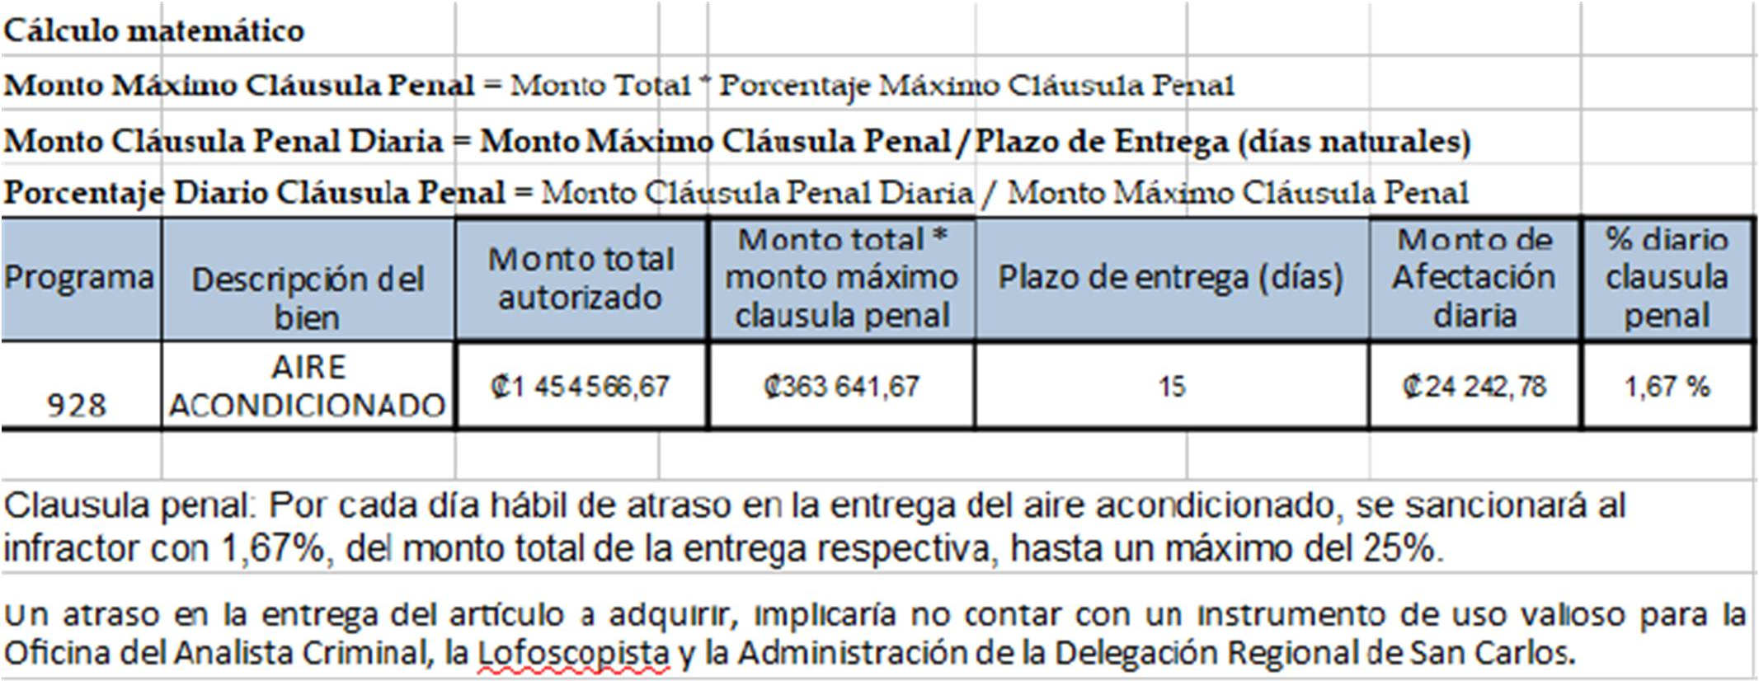
Si cumplimos y aceptamos.

4.3. Cláusula Penal: Si cumplimos y aceptamos.
4.4. Se acepta y entiende este punto del cartel. Si cumplimos y aceptamos.
4.5. Entendido y aceptado. Si cumplimos y aceptamos.
4.6. Se adjunta la información técnica de los equipos ofrecidos. Si cumplimos y aceptamos.
4.7. Entendido y aceptado. Si cumplimos y aceptamos.
4.8. Entendido y aceptado. Si cumplimos y aceptamos.
4.9. Entendido y aceptado. Si cumplimos y aceptamos.
4.10. Este pliego de condiciones está disponible en la página web del Departamento de Proveeduría https://www.poder- judicial.go.cr/proveeduria. En el apartado de Contrataciones disponibles. Si cumplimos y aceptamos.
4.11. Se incluyen las declaraciones juradas indicadas en el Apartado 1 de este pliego de condiciones. Si cumplimos y aceptamos.
4.12. No se autoriza la presentación de ofertas en forma conjunta. Si cumplimos y aceptamos.
4.13. No se aceptarán ofertas que requieran el pago anticipado. Si cumplimos y aceptamos.
4.14.El medio oficial para la recepción de recursos de revocatoria será de forma física presentado el documento original o por correo electrónico, presentando el documento firmado digitalmente, en caso contrario se brindará el plazo de un 1 día hábil después de recibido el recurso para que se remita el documento original o con la firma válida para su admisibilidad en caso de ser electrónico, según se establece en el art. 187 del Reglamento a la Ley de Contratación Administrativa y art. 8 y 9 de la Ley N° 8454 “Ley de
Certificados, firmas digitales y documentos electrónicos”. Si cumplimos y aceptamos.

4.15. No somos Pymes.
4.16. Entendido y aceptado. Si cumplimos y aceptamos.
4.17. Entendido y aceptado. Si cumplimos y aceptamos.
4.18. Entendido y aceptado. Si cumplimos y aceptamos.

- Se presenta la oferta económica de conformidad con lo solicitado en el cartel. Si cumplimos y aceptamos.

  - Precio en la oferta

A la hora de incluir el precio en la oferta, deberá considerar lo siguiente:

5.1.1 Cotizamos en Dólares Estadounidenses. Si cumplimos y aceptamos
5.1.2 Entendido y aceptado. Si cumplimos y aceptamos
5.1.3 Entendido y aceptado. Si cumplimos y aceptamos
5.1.4 Entendido y se toma nota. Si cumplimos y aceptamos
5.1.5 Se indica el monto del IVA en la oferta económica. Si cumplimos y aceptamos
    - Régimen de Tributación Simplificada

El Ministerio de Hacienda señala que: “El régimen de Tributación Simplificada constituye una opción de acceso voluntario y sencillo para que los pequeños contribuyentes cumplan con los deberes tributarios, simplificando sus obligaciones y su contabilidad. La inscripción bajo este régimen es voluntaria”. Si cumplimos y aceptamos
Sin embargo, para una evaluación de las ofertas en igualdad de condiciones entre los oferentes, en el caso de que algún interesado en presentar su oferta pertenezca a este régimen, deberá considerar en su oferta lo siguiente:
      - Indicar si pertenece al régimen de tributación simplificado. SI NO X
      - A la hora de presentar el precio unitario y total deberá incluir sin excepción el IVA que le corresponde a la(s) línea(s) a ofertar conforme lo definido en el cuadro económico detalla al inicio de este apartado, esto para efecto de la evaluación de las ofertas. Si cumplimos y aceptamos
Es importante aclarar que en caso de que el adjudicatario SI ostente la condición de pertenecer al Régimen de Tributación Simplificado, se le descontará el monto correspondiente al % del IVA para cada una de la(s) línea(s) en las que resulte adjudicatario(a) al momento de emitir el pedido. Si cumplimos y aceptamos

  - En el caso de requerir exoneración de impuestos de nacionalización. No procede para nuestra oferta debido a que cotizamos los equipos en plaza.

MARCOS ANTONIO CALVO DELGADO (FIRMA)
Firmado digitalmente por MARCOS ANTONIO CALVO DELGADO (FIRMA)
Motivo: Apoderado Generalísimo
Ubicación: San José Costa Rica
Fecha: 2020.04.30 13:22:24
-06'00'

Ing. Marcos Calvo Delgado Representante Legal
Grupo Comercial Tectronic S.A.

Método de evaluación: se acepta y entiende el indicado en el cartel. Si cumplimos y aceptamos

Se acepta y entiende el criterio de desempate indicado en el cartel. Si cumplimos y aceptamos

Grupo Comercial Tectronic declara bajo fe de juramento:

- Que mi representada se encuentra al día en el pago de impuestos municipales, de conformidad con el artículo 65 del Reglamento a la Ley de Contratación Administrativa.

- Que mi representada no está afecta por causal de prohibición para contratar con el Estado y sus Instituciones según lo indicado en el art. 22 y 22 BIS de la Ley de Contratación Administrativa.

- Que mi representada no se encuentra inhabilitada para contratar con el sector público de conformidad con el artículo 100 y 100 BIS de la Ley de Contratación Administrativa.

- Que las personas que ocupan cargos directivos o gerenciales, representantes, apoderados o apoderadas y los y las accionistas de esta empresa no se encuentran afectos por las incompatibilidades que indica el art. 18 de la “Ley Contra la Corrupción y el Enriquecimiento ilícito en la función Pública”.

- Declaro que mi representada cuenta con la suficiente solvencia económica para atender y soportar el negocio que oferta en caso de resultar adjudicatario o adjudicataria.

- Declaro que acepto y cumpliré fielmente con las condiciones, requerimientos, especificaciones y requisitos técnicos de esta contratación.

- Que el personal propuesto para la realización del proyecto no tiene ningún asunto judicial en trámite en los despachos en los que está realizando las labores de los trabajos que se estarán contratando.

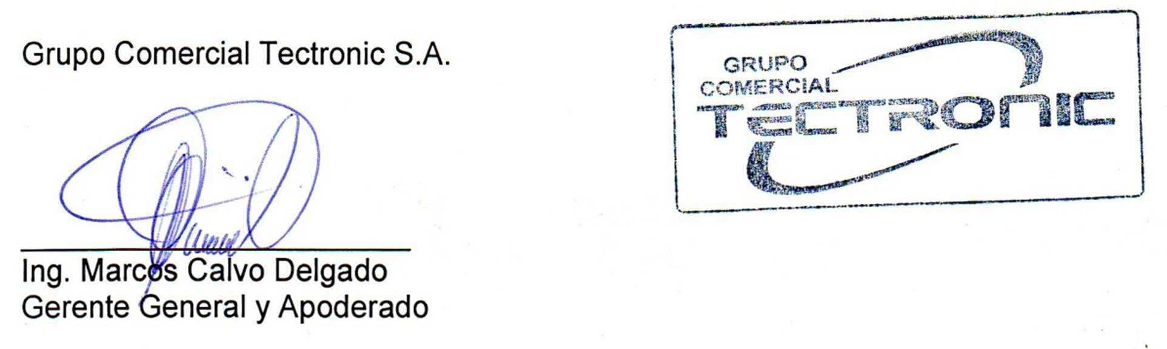

MARCOS ANTONIO CALVO DELGADO (FIRMA)
Firmado digitalmente por MARCOS ANTONIO CALVO DELGADO (FIRMA)
Motivo: Apoderado Generalísimo Ubicación: San José Costa Rica
Fecha: 2020.04.30
13:22:53 -06'00'

Apartado N° 2.

Especificaciones técnicas
A. Descripción del objeto, especificaciones técnicas y características del bien:

- Descripción del objeto: Aire acondicionado de 18000 BTU con instalación y mantenimiento preventivo por dos años; el cual el proveedor tendrá que realizar una visita trimestral, después de la instalación, desarrollando una rutina preventiva altamente confiable, el cual elaborará un cronograma de visitas al año de acuerdo con la recomendación del fabricante del equipo. Incluye la desinstalación del aire existente activo N.557964. Si cumplimos y aceptamos

- Especificaciones técnicas y características del bien:

2. 1. Tipo de aires acondicionados igual o similar a la marca Innovair y el tipo de cable a utilizar debe ser número 10. Si cumplimos y aceptamos

2.2. Componentes: condensador, evaporador (debe contar con pantalla indicadora de temperatura), filtros lavables, control remoto y bomba de drenaje. Si cumplimos y aceptamos

2. 3. Las tuberías de cobre deben de contar con un aislamiento de cañuela completa (sin pegas a los costados) y dos capas de pintura impermeabilizante. En lugares a la intemperie deben contar con cañuela completa, una capa de manta y dos capas de pintura impermeabilizante. Si cumplimos y aceptamos

2. 4. El condensador del equipo debe de instalarse sobre una base metálica sujeta al equipo por medio de tornillos, arandelas de seguridad y tuercas, así como esta base debe estar firmemente sujeta a la superficie que indique la persona profesional responsable (estructura metálica, concreto, etc). Si cumplimos y aceptamos

2. 5. La instalación eléctrica debe cumplir a cabalidad con el Código Eléctrico Nacional. Si cumplimos y aceptamos

2. 6. Alimentación 220 Vac, una eficiencia SEER 23.0, capacidad, 18000 BTU/Hr y hasta 60000 BTU/Hr, refrigerante tipo R410.19 Si cumplimos y aceptamos

2. 7. Diseño estéticamente aceptable. Incluir en la oferta fotografía de la unidad para su valoración. Si cumplimos y aceptamos

2. 8. Certificación: ECA, AHRI, UL. Si cumplimos y aceptamos

2. 9. Los equipos mecánicos sin producción de ruidos o vibraciones. Si cumplimos y aceptamos

2. 10. Nuestra empresa garantiza un stock de repuestos por 05 años. Si cumplimos y aceptamos

2. 11. En caso de que no exista un breck ya creado deberá crearse uno por parte de la empresa. Si cumplimos y aceptamos

2. 12. Se recomienda a los oferentes interesados en participar para éste procedimiento, realizar visita al lugar, con el fin de determinar los costos. Si cumplimos y aceptamos

2. 13. El tipo de cable a utilizar es número 10, debe ser de acuerdo a distancia del condensador a la caja de alimentación. Si cumplimos y aceptamos

2. 15. El trabajo incluye desinstalar el aire acondicionado que se sustituye sin costo adicional. Si cumplimos y aceptamos

Garantía: 2 años con visitas trimestrales para realizar mantenimiento. Si cumplimos y aceptamos

Plazo de entrega: 15 (quince) días hábiles después de comunicado el pedido. Si cumplimos y aceptamos

Lugar de entrega: Aire acondicionado 18000 BTU (Cantidad 1): Delegación Regional OIJ San Carlos, en coordinación con Sonia Gamboa Rojas, Telf: 2401-0329, e-mail: sgamboa@poder-judicial.go.cr. Si cumplimos y aceptamos


11

OFERTA ECONOMICA

5. Oferta económica y especificaciones técnicas
Línea | Cantidad | Unidad de Medida | Porcentaje de IVA a aplicar | Descripción del bien/servicio | Precio Unitario ofrecido incluye IVA | Precio Total Ofrecido Incluye IVA
1 | 1 | Unidades | 13% | Compra de un aire acondicionado para la oficina de Análisis Criminal, Lofoscopia y Administración del O.I.J., San Carlos Marca Tropicool, Modelo TRMEP-18K-E23/TRMC-18K-E23. | $1.960,00 | $1.960,00
 |  |  |  |  | Precio total Incluye IVA | $1.960,00
 |  |  |  |  | Descuento: | $0,00
 |  |  |  | Se incluye el mantenimiento preventivo trimestral durante el periodo de garantía ofrecido. | Precio menos descuento: | $1.960,00
 |  |  |  |  | Mil novecientos sesenta dólares

En espera de cumplir con sus requerimientos y vernos favorecidos con la adjudicación, se despide cordialmente;

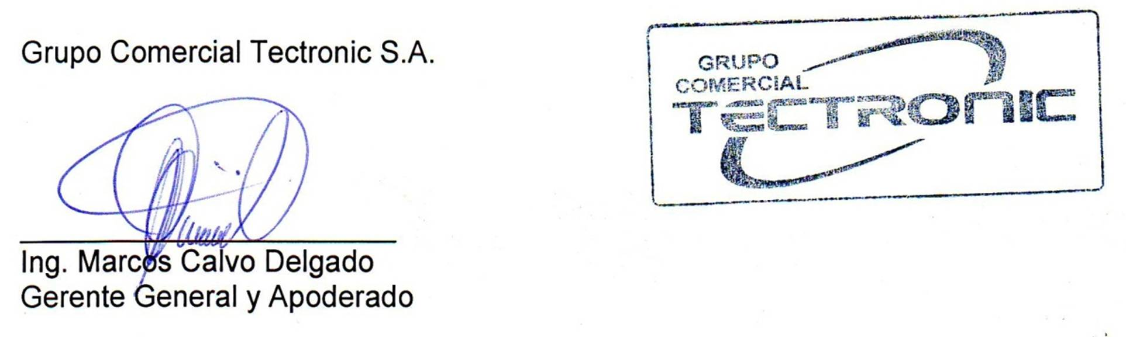
MARCOS ANTONIO CALVO DELGADO (FIRMA)
Teléfonos: 2231-5450 / 2207-1030 / Fax: 2231-1907 / Mail: recepcion@gctcr.com
Firmado digitalmente por MARCOS ANTONIO CALVO DELGADO (FIRMA)
Motivo: Apoderado Generalísimo Ubicación: San José Costa Rica
Fecha: 2020.04.30
13:23:20 -06'00'

DECLARACIONES JURADAS

Grupo Comercial Tectronic declara bajo fe de juramento que no le afectan las prohibiciones impuestas en el artículo 22 y 22 bis de la Ley de Contratación Administrativa.
Grupo Comercial Tectronic declara bajo fe de juramento que cumple con las obligaciones laborales y de seguridad social impuestas por el derecho costarricense a favor de sus trabajadores de acuerdo con el régimen institucional aplicable.
Grupo Comercial Tectronic declara bajo fe de juramento que se encuentra al día con el pago de la CCSS.
Grupo Comercial Tectronic declara bajo fe de juramento que se encuentra al día con el pago de sus obligaciones con el FODESAF.
Grupo Comercial Tectronic declara bajo fe de juramento que se encuentra al día en el pago de todo tipo de impuestos nacionales, según lo establecido en el artículo 65 del Reglamento General de Contratación Administrativa.
Grupo Comercial Tectronic declara bajo fe de juramento que no se encuentra inhabilitada para contratar con la Administración Pública, debido a que no lo afecta ninguna causa de las que prevé el artículo 100 y 100 bis de la Ley de Contratación Administrativa.
Grupo Comercial Tectronic declara bajo fe de juramento que no se encuentra inhabilitado para el ejercicio del comercio, ni se encuentra en insolvencia o quiebra.
Grupo Comercial Tectronic declara bajo fe de juramento que no se encuentra afectada por las incompatibilidades que indica el artículo 18 de la Ley 8422 “Ley Contra la corrupción y el Enriquecimiento Ilícito en la Función Pública.
Grupo Comercial Tectronic declara bajo fe de juramento que conocen y cumplirá la Ley contra el Hostigamiento Sexual en el Empleo y la Docencia.
Grupo Comercial Tectronic declara bajo fe de juramento que se encuentra al día en el pago de cualquier deuda firme, líquida, cierta, determinada y debidamente comunicada que registre alguna Institución a su favor, producto de anteriores contrataciones administrativas incumplidas -total o parcialmente- por el mismo que ahora participa.
Grupo Comercial Tectronic declara bajo fe de juramento que cuenta con 14 años de experiencia en el mercado nacional en la rama de venta, instalación y mantenimiento preventivo y correctivo de aires acondicionados y UPS.
Grupo Comercial Tectronic declara bajo fe de juramento que de resultar adjudicado, asumirá el compromiso de dar disposición final a los repuestos y residuos, en cumplimiento a lo indicado en el artículo No. 29 de la Ley para la Gestión Integral de Residuos No. 8839.

Atentamente;

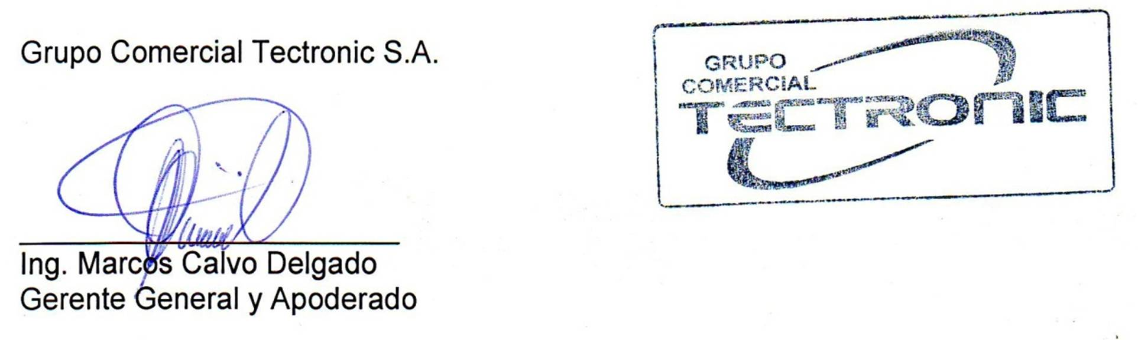DELGADO (FIRMA)
MARCOS ANTONIO CALVO
Firmado digitalmente por MARCOS ANTONIO CALVO DELGADO (FIRMA)
Motivo: Apoderado Generalísimo
Ubicación: San José Costa

Rica
Fecha: 2020.04.30 13:23:42
-06'00'

